**Etude de cas – Audit de performance**

**Audit d’une entreprise de distribution - processus logistique**

**PRESENTATION de l’entreprise**

DISTRELECT est une entreprise de distribution de matériel électrique à destination de professionnels. Elle achète du matériel électrique à des fournisseurs, le stocke et le revend à ses clients.

Les clients peuvent venir dans une agence acheter le matériel ou le commander et se faire livrer.

*La présentation complète de DISTRELEC figure dans le déroulé du cours)*

**PRESENTATION DU CONTEXTE**

A l’agence de Toulon les artisans électriciens sont nos principaux clients, ils s’approvisionnent chez nous pour leur chantier car ils sont satisfaits de l’étendue de notre gamme, de la disponibilité des produits courants, de l’accueil convivial et du conseil de nos vendeurs dans les agences. Il est fréquent qu’un artisan passe le matin à l’agence avant d’aller sur son chantier afin de récupérer du matériel dont il a besoin pour l’installer dans la journée.

Nous sommes donc très vigilants sur la disponibilité de ce type de produit que nous appelons produits A (produits à forte rotation).

Parmi ces produits on trouve les spots encastrables à LED qui sont demandés de plus en plus souvent par les clients de nos artisans.

La particularité de ces produits c’est que les marques et les modèles sont très nombreux et variés et nécessitent une grande place dans le stock ce qui n’est pas très facile dans cette agence.

La gestion des approvisionnements de ces produits se fait donc presque « à flux tendu » et le niveau de stock est quotidiennement surveillé (en particulier par une bonne gestion de la traçabilité des entrées et sorties dans le système d’information, des alertes des préparateurs de commande quand ils voient un stock presque vide et la mise en place d’inventaires ciblés chaque semaine).

Nous sommes le 30 janvier et sur le mois de janvier nous avons constaté à 10 reprises une rupture de stock sur l’un de ces produits ce qui a engendré le remplacement par un produit équivalent dans une autre marque (mais visuellement un peu différent) et provoqué le mécontentement de nos clients.

Le directeur de l’agence a donc décidé de mettre en place un audit de l’organisation.

Le compte rendu d’audit est attendu pour le 31 mars

**Barème :**

|  |  |  |  |  |  |  |  |
| --- | --- | --- | --- | --- | --- | --- | --- |
| **Q1** | **Q2** | **Q3** | **Q4** | **Q5** | **Q6** | **Q7** | **Q8** |
| **2** | **2** | **3** | **2** | **3** | **2** | **3** | **3** |

**Q1 : ANALYSE DES RISQUES**

Quels sont les risques engendrés par cette situation

Evaluer ces risques

Identifier ceux qui sont critiques – et pourquoi *(vous pouvez vous servir de la matrice de criticité des risques)*

***Votre réponse :***

Ici au vue des éléments sur la fréquence de rupture la probabilité de rupture est à classer dans le très probable. D’autre part il s’agit d’un produit qui a une très forte rotation et qui de surcroit ne dispose pas d’un espace facilement extensible au vu de la configuration des locaux. Son impact est à minima grave car il nuit considérablement à la réputation de l’entreprise ; les clients sont mécontents. Il y a un fort risque de perte de clients et de réputation et donc de chiffre d’affaires sur le moyen terme.

|  |  |  |
| --- | --- | --- |
| Acceptable | Majeur | Critique |

|  |  |  |  |  |
| --- | --- | --- | --- | --- |
| **Probabilité** | **Matrice de criticité** | | | |
| **Très probable** |  |  | Rupture d’un modèle de sport LED | Rupture de plusieurs modèles de spot LED  Rupture d’une référence d’article à de très nombreuses reprises |
| **Probable** |  |  |  |  |
| **Peu probable** |  |  |  |  |
| **Improbable** |  |  |  |  |
| **Conséquences** | **Mineure** | **Significative** | **Grave** | **Catastrophique** |

La Rupture de plusieurs modèles de spot LED et/ou à une succession de rupture d’un modèle en particulier a forte rotation risque de provoquer un second mécontentement à un client que l’on aurait déjà contrarié lors d’un premier refus. La ré-enchère à de très forte chance de faire perdre le client ou à minima de faire une mauvaise communication.

**Q2 : DECLENCHEMENT DE L’AUDIT**

Qui mandate l’audit

Qui va réaliser l’audit (vous pouvez choisir interne ou externe)

Sur quels critères l’auditeur est choisi ?

***Votre réponse :***

C’est le directeur de l’agence qui mandate l’audit.

L’audit peu se faire par une personne de l’entreprise qui aurait déjà effectué des audits pour faciliter une connaissance du domaine et de l’entreprise plus pointue et rapide. Bien que cela présente un risque de non-impartialité.

A défaut nous pourrions choisir une personne externe et spécialisée dans l’audit ce qui pourrait vraiment apporter un point de vue totalement extérieur et impartiale.

Il est important que l’auditeur soit qualifié et expérimenté.

**Q3 : PLANIFICATION DE L’AUDIT**

Quelles sont les étapes de l’audit

Etablir le planning de l’audit (en tenant compte des dates prévues)

Identifier les acteurs de l’audit et leurs responsabilités (utiliser la matrice RACI)

***Votre réponse :***

Un audit se décompose en 3 parties, la préparation, la réalisation et la conclusion avec suite.

Lors de la préparation nous établirons le plan d’audit et les guide d’entretien. Il faudra aussi prendre connaissance des documents qui pourront nous aider à comprendre l’organisation de l’entreprise. (Organigramme, fiche de poste, fiches de processus, ancien audit etc…).

Pour la réalisation de l’audit il faudra commencer par une observation sur le terrain, puis effectuer les entretiens, et les animations de groupe.

Pour finir il faudra établir le rapport d’audit, et un plan d’amélioration.

Février Semaine 1 et 2 : Préparation, plan d’audit, guide d’entretien

Février Semaine 3 : observation

Février Semaine 4 à Mars semaine 1 : Entretient face a face et animation de groupe de travail

Mars Semaine 2 : rapport de l’audit

Mars Semaine 3 : plan d’amélioration

Mars Semaine 4 : communication du rapport

RACI : Réalisateur / Autorités / Consulté / Informé

|  |  |  |  |  |  |
| --- | --- | --- | --- | --- | --- |
| Taches | Responsable service achat | Approvisionneurs | Réceptionnaires | Vendeur |  |
| Effectue les commandes | A | R | I | I |  |
| Réception de la commande | C | I | R | I |  |
| Inventaire | A | R | C | C |  |
| Sort du stock | I | I | I | R |  |
| Corrige le stock type | R | I | I | I |  |
|  |  |  |  |  |  |
|  |  |  |  |  |  |
|  |  |  |  |  |  |
|  |  |  |  |  |  |

**Q4 : Analyse documentaire**

Quels sont les documents qui pourraient vous aider à préparer cet audit ? (Soyez précis, vous pouvez identifier des documents que DISTRELEC pourrait avoir)

***Votre réponse :***

Pour préparer l’audit nous pourrions nous appuyer sur l’organigramme de l’entreprise, sur les fiches de postes, fiches de processus et cartographie, les anciens audits, sur les KPI, sur les instructions et les guides de bonnes pratiques, sur la documentation du système d’information etc…

**Q5 : REALISATION DE L’AUDIT**

Identifier 3 personnes (fonctions) à auditer

Elaborer le guide d’entretien pour l’un des audités (préciser lequel)

***Votre réponse :***

S’agissant ici d’un problème de gestion de stock, nous pourrions ici auditer le responsable du service achat, l’approvisionneur et le réceptionnaire.

|  |  |  |
| --- | --- | --- |
| Audité : Approvisionneur | Auditeur :  Amossé Emmanuel | Date 13.02.2023 |
| Processus audité : achat et gestion du stock | | |
| Etapes du processus | Documentation et vérifications | Questionnement |
| Estimation du besoin  Passage des commandes  Suivi des commandes | Prendre connaissance des fiches de processus et procédures  Fiches de poste  Informations communiquées par le système d’information  Les locaux sont-ils adaptés à l’activité ? L’environnement est-il perturbé ?  Les procédures sont-elles appliqués ?  Informations suffisantes faire un suivi des commandes  Connaissance du poste et des missions de la part du salarié  Relations entre les personnes des équipes | Comment effectuer vous les commandes ?  Comment savez vous se que vous devez commander ?  Montrer moi comment vous trouver les informations sur un fournisseur et un produit  Vous constatez une irrégularité sur un délais fournisseur que faites-vous ?  Vous avez une irrégularité de stock théorique et réel comment réagissez-vous ?  Pensez-vous manquer de quelques choses ? / de quoi auriez vous besoin pour améliorer la situation ?  Comment qualifieriez-vous votre environnement de travail ? |

**Q6 : CONCLUSIONS DE L’AUDIT**

Rédiger votre conclusion (à imaginer) présentant :

☞ 1 point fort

☞ 2 points sensibles

☞ 2 écarts

***Votre réponse :***

Point fort :

Très bonnes ambiances de travail

Points sensibles :

La communication n’est pas effectuée par les mêmes canaux en fonction des postes

L’environnement de travail est particulièrement exigu

Ecarts :

Des colis non déballés encombrent le passage et gène l’accès et le contrôle à des marchandises.

L’inventaire n’est pas clôturé depuis 2 semaines

**Q7 : RECHERCHE DES CAUSES**

Pour chaque écart relevé identifier faite une analyse des causes (en utilisant le diagramme 5M)

***Votre réponse :***

Diagramme d’ishikawa

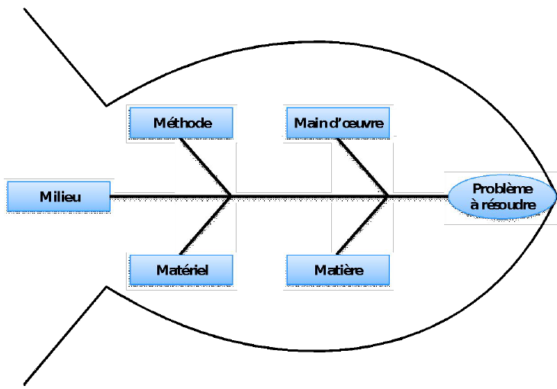

Problème : rupture de stock à répétition sur produit à forte rotation

Main d’œuvre : personnel récemment arrivé au poste

Méthode : ne sont pas entièrement connue en particulier pour la communication des informations

Milieu : particulièrement exiguë ne facilite pas la circulation et la communication

Matériel : Espace de stockage ancien et encombrant

Matière : téléphones interne défaillant

**Q8 : SOLUTIONS**

Trouver 2 solutions pour chaque écart :

☞ Préciser à quelles causes elles correspondent

☞ Décrire les solutions

***Votre réponse :***

La communication n’est pas effectuée par les mêmes canaux en fonction des postes :

Il faudra reformer le personnel sur la procédure à suivre quand est découvert un écart de stock.

Distribution des fiches de poste et de processus.

Il faudra changer les téléphones qui ne fonctionne pas correctement.

L’environnement de travail est particulièrement exigu :

Les étagères de stockage ne sont pas adaptées et doivent être remplacé.

Des colis non déballés encombrent le passage et gène l’accès et le contrôle à des marchandises :

Il faudra prévoir un espace ou stocker la marchandise qui doit être enregistrer en stock pour libérer le passage

L’inventaire n’est pas clôturé depuis 2 semaines :

Une personne doit être désigné pour effectuer chaque semaines l’inventaire. Et une personne pour l’assister le vendredi après-midi. Le changement de l’espace de stockage aidera à gagner en rapidité des inventaires. Le passage à un inventaire effectué avec un code bar et une douchette pourrait aussi aider.